DATUK IR. BAHARIN BIN DIN
Ketua Pegawai Eksekutif,
Tenaga Nasional Berhad,
30, Jalan Anson,
10400 George Town,
Pulau Pinang, Malaysia No. Ruj:
Tarikh: 23 Mac 2021

Tuan,

MEMOHON KEBENARAN UNTUK MELAKUKAN SENI LUKIS JALANAN PADA ‘FEEDER PILLAR’ TNB DI KEJIRANAN FARLIM / PAYA TERUBONG

Dengan segala hormatnya merujuk kepada perkara diatas.

2. Pejabat MMK Pelancongan dan Ekonomi Kreatif (PETACÉ) melalui agensi kerajaan, Penang Global Tourism (PGT) ingin menghidupkan kawasan kejiranan Farlim di Paya Terubong melalui seni lukis jalanan dan mentransformasikan kawasan tersebut menjadi tempat tarikan serta menjana aktiviti ekonomi penduduk setempat.

3. Beberapa kawasan kejiranan Farlim telahpun dikenalpasti untuk melaksanakan projek tersebut, antaranya termasuk:
- ‘Feeder pillar’ di Jalan Medan Angsana 1 berdekatan dengan Gimnasium ‘Grand Fitness’ Farlim (TNB)
- ‘Feeder pillar’ di Jalan Angsana berdekatan dengan 7-Eleven (TNB)

Gambaran lokasi, konsep dan saiz seni lukisan jalanan adalah seperti yang dilampirkan.

4. Sehubungan itu, pejabat PETACE ingin memohon jasa baik pihak Tenaga Nasional Berhad (TNB) untuk memberi kebenaran kepada PGT untuk melaksanakan projek tersebut.

5. Pertimbangan Tuan dalam membenarkan projek ini dijalankan didahului dengan ucapan terima kasih. Sekiranya pihak Tuan mempunyai sebarang pertanyaan lanjut, sila menghubungi Cik Sarah di talian 04-264 3456 atau sarah@penangglobaltourism.com .

Sekian.

‘CEKAP, AKAUNTIBILITI, TELUS’

Yang benar,

(YEOH SOON HIN)
Ahli Majlis Mesyuarat (EXCO) Kerajaan Negeri Pulau Pinang
Jawatankuasa Pelancongan dan Ekonomi Kreatif (PETACE)

LAMPIRAN
Gambaran lokasi, konsep dan saiz seni lukisan jalanan adalah seperti berikut:
- ‘Feeder pillar’ di Jalan Medan Angsana 1 berdekatan dengan Gimnasium ‘Grand Fitness’ Farlim (TNB)
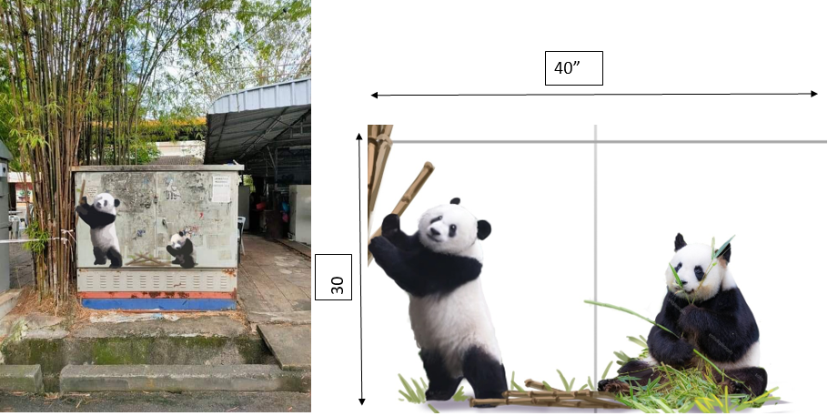

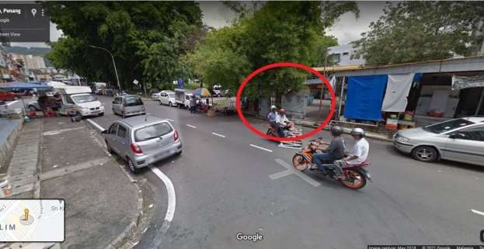
- ‘Feeder pillar’ di Jalan Angsana berdekatan dengan 7-Eleven (TNB)
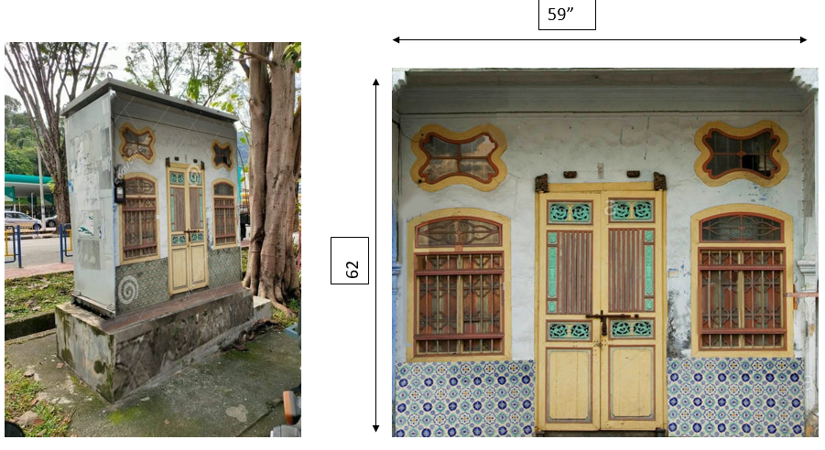
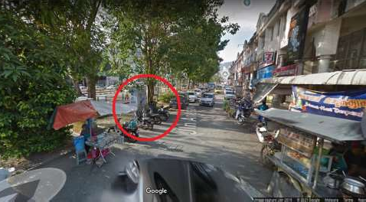

**Sila ambil maklum bahawa gambar- gambar diatas adalah hanya ilustrasi sahaja dan bukan dalam skala sebenar.

